Установка Wi-Fi модуля в кондиционеры Dantex
серий SCDGI, SSI3, MW..HG

Рассмотрим подключение на примере RK-MW07HG:

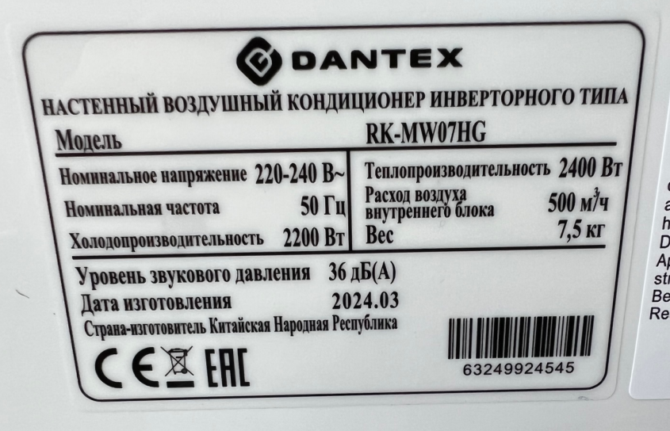

В отсеке для подключения питания внутреннего блока находим провод с маркировкой “WiFi” и синим разъёмом:

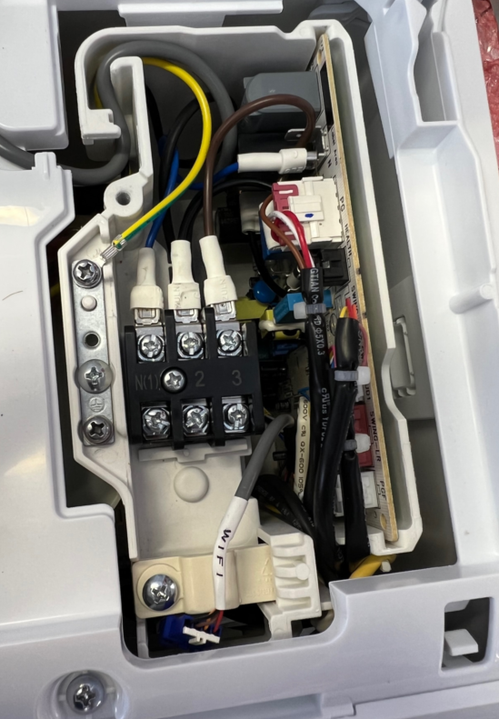
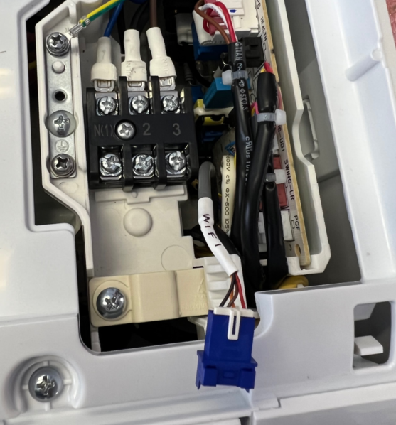

Для подключения используем Wi Fi адаптер GRJWB04-J (300018060400) либо аналогичный:

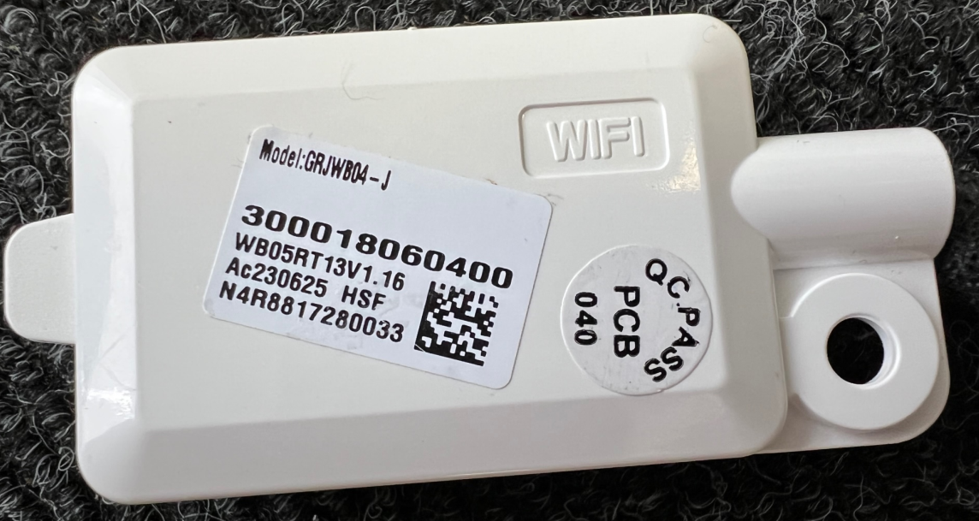
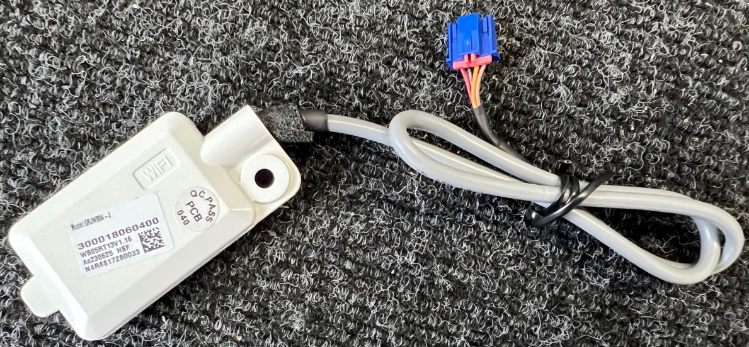

Подключаем модуль (адаптер) к разъёму:
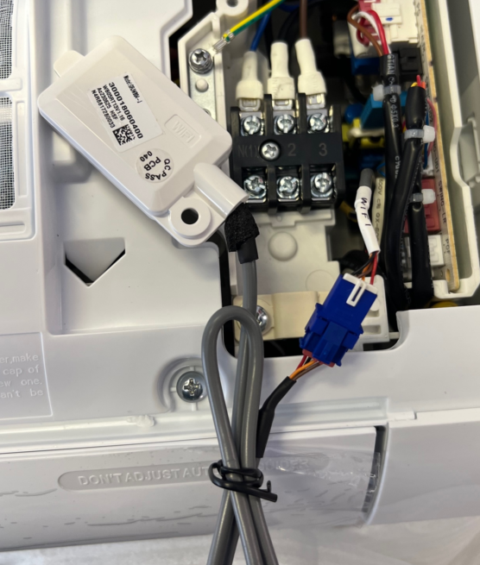

Убираем подключенный модуль Wi Fi с проводами в свободное пространство рядом с электронной платой:
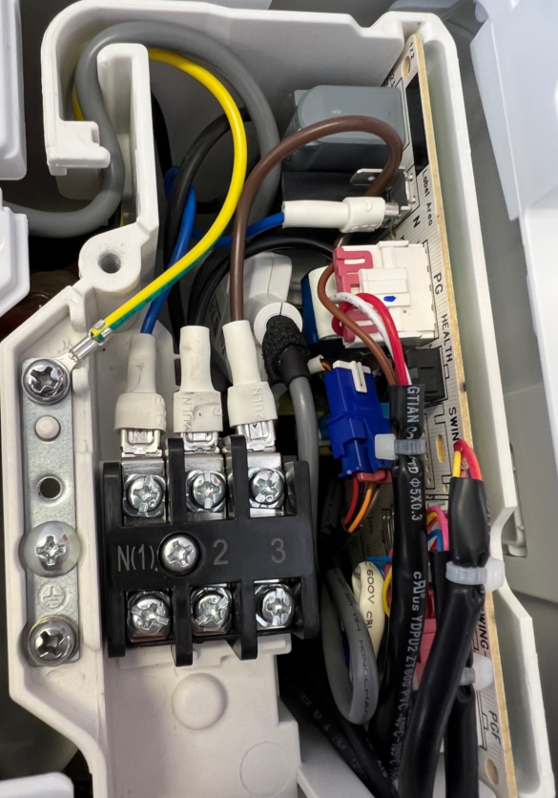

Скачиваем в магазине приложений, соответствующем мобильному устройству приложение EWPE Smart, регистрируемся там и следуем пошаговой инструкции в приложении:

